2023年中国电子测量仪器行业研发现状：行业研发投入力度加大
来源： 前瞻网
行业主要上市公司：同惠电子 ( 833509.BJ ) ;坤恒顺维 ( 688283.SH ) ; 普源精电 ( 688337.SH ) ; 鼎阳科技 ( 688112.SH ) ;优利德 ( 688628.SH ) 等
本文核心数据：国家仪表仪器制造业科研经费投入 ; 国家重大科研仪器设备研制专项历年资助情况 ; 代表性企业研发投入情况
电子测量仪器行业整体研发投入强度加大
电子测量仪器是科学仪器最主要的细分产品之一，属于仪表仪器制造业。据国家统计局发布的《全国科技经费投入统计公报》，近 3 年仪器仪表制造业 R&D 经费金额在逐年提高，科研经费投入强度在不断加大，近 3 年 R&D 投入强度平均值为 3.32%。
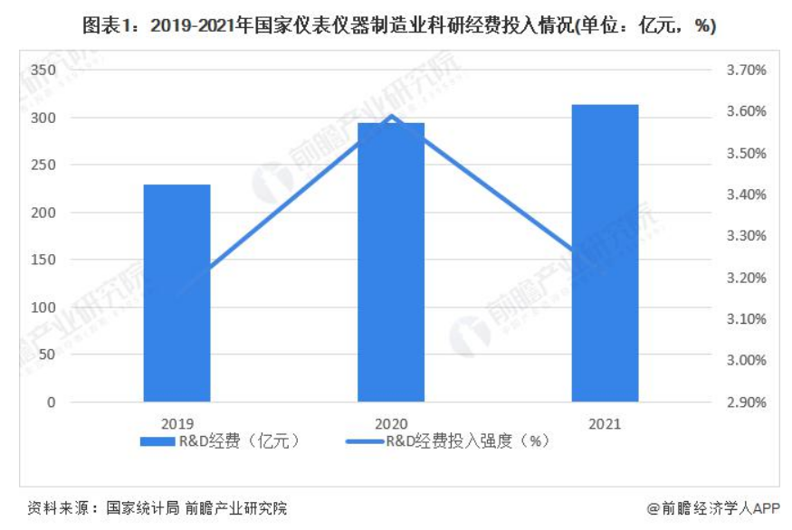
注：截至 2023 年 6 月，暂无最新数据，2022 年数据预计将于 2023 年 8 月发布。
为支持我国科学事业的发展，推动我国科技发展进程，国家自 2001 年起成立国家自然科学基金委员会，重大科研仪器研制项目是基金资助的项目之一。根据国家自然科学基金委员会披露的统计数据显示，国家重大科研仪器研制项目包括部门推荐和自由申请两个亚类，2022 年全国共有 81 个项目获得国家重大科研仪器研制项目 ( 5 个部门推荐，76 个自由申请 ) ，总金额为 10.53 亿。相较于 2021 年，2022 年国家重大科研仪器设备研制项目资助项目无论从项目数量、项目总额还是单个项目金额方面均有提高。
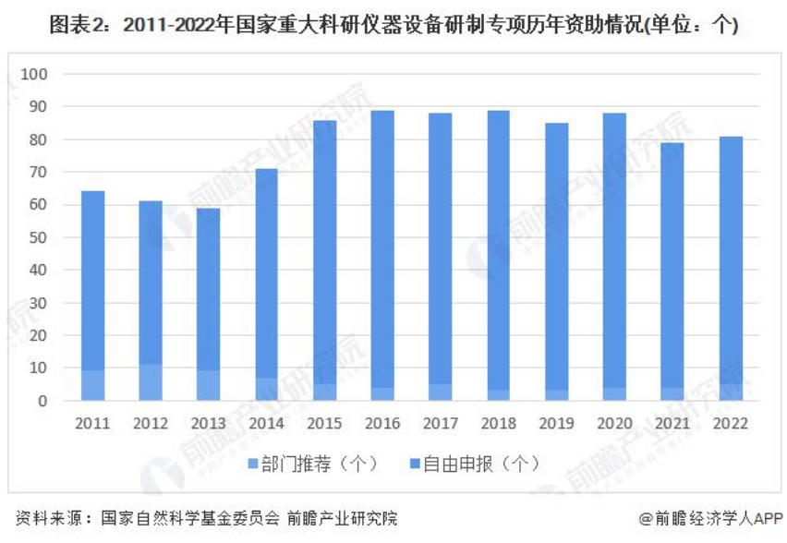
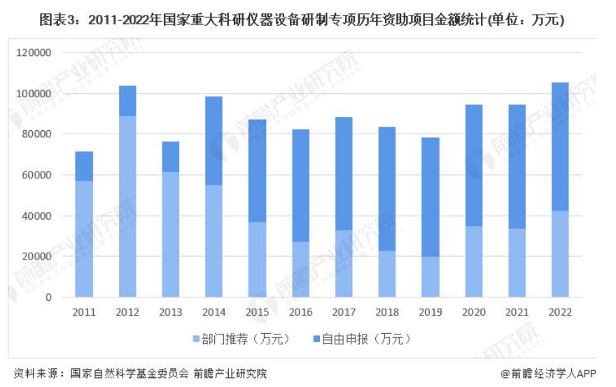
电子测量仪器行业代表性企业研发投入占比较大
据各公司公报，中国电子测量仪器代表性企业整体研发投入费用占营业收入比重较大。在研发费用投入占营业收入的比例方面，2022 年，思林杰的研发费用占比达 25.43%; 除优利德外，其余几家代表性企业研发投入费用占营业收入比重在 14% 以上。
